Français - Savoir copier, vite et sans erreur

La Rentrée des classes.
4 - Ça y est, le grand jour est arrivé ! C'est l'heure de retrouver les copains dans la cour de récréation 23 - pour leur raconter tes vacances ! Mais la rentrée, ça veut aussi dire : retourner en classe, ouvrir
39 - les cahiers. C'est aussi apprendre les leçons à la maison. C'est peut être difficile pour toi. Mais tu 57 - n'es pas tout seul : imagine, en France, il y a plus de douze millions d'élèves ! Parmi eux, la
75 - moitié, six millions, sont des écoliers de l'école primaire : ils vont à l'école maternelle et
90 -élémentaire. Cela fait beaucoup d'enfants à accueillir ! Pour ça, il y a cinquante-mille-neuf-cents 106 - écoles primaires. On compte également sept-mille-cent collèges qui accueillent des collégiens et
120 - deux-mille-cinq-cents lycées en France pour les lycéens. Les académies qui accueillent le plus
135 - d'élèves sont celles de Versailles, Lille et Créteil. Et pour que ces élèves puissent apprendre
150 - plein de choses sur le monde qui les entoure, il y a 881 000 enseignants en France. Ce chiffre
168 - comprend les maîtres et maîtresses à l'école maternelle et élémentaire, et aussi les professeurs
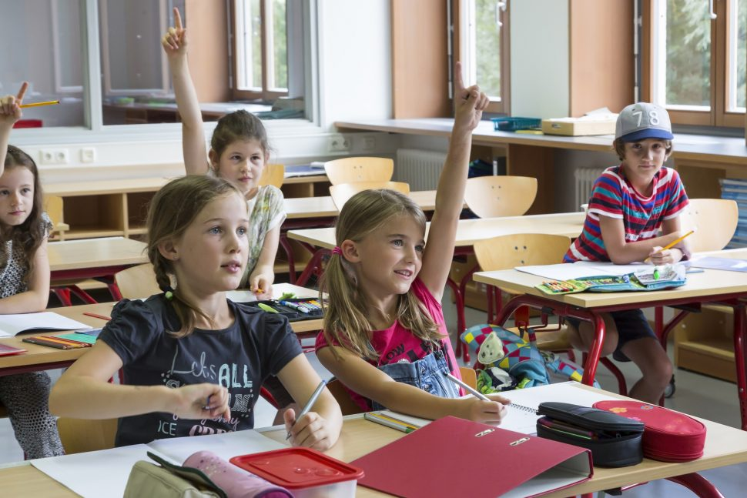
182 - au collège et au lycée.
187 -

Je vais recopier ce texte sur le cahier.
Je vais écrire pendant 20 minutes.

Au bout de 20 minutes, j'ai recopié _________ mots.
J'ai fait _________ erreurs de copie.

Français - Savoir copier, vite et sans erreur

La Rentrée des classes.
4 - Ça y est, le grand jour est arrivé ! C'est l'heure de retrouver les copains dans la cour de récréation 23 - pour leur raconter tes vacances ! Mais la rentrée, ça veut aussi dire : retourner en classe, ouvrir
39 - les cahiers. C'est aussi apprendre les leçons à la maison. C'est peut être difficile pour toi. Mais tu 57 - n'es pas tout seul : imagine, en France, il y a plus de douze millions d'élèves ! Parmi eux, la
75 - moitié, six millions, sont des écoliers de l'école primaire : ils vont à l'école maternelle et
90 -élémentaire. Cela fait beaucoup d'enfants à accueillir ! Pour ça, il y a cinquante-mille-neuf-cents 106 - écoles primaires. On compte également sept-mille-cent collèges qui accueillent des collégiens et
120 - deux-mille-cinq-cents lycées en France pour les lycéens. Les académies qui accueillent le plus
135 - d'élèves sont celles de Versailles, Lille et Créteil. Et pour que ces élèves puissent apprendre
150 - plein de choses sur le monde qui les entoure, il y a 881 000 enseignants en France. Ce chiffre
168 - comprend les maîtres et maîtresses à l'école maternelle et élémentaire, et aussi les professeurs
182 - au collège et au lycée.
187 -

Je vais recopier ce texte sur le cahier.
Je vais écrire pendant 20 minutes.

Au bout de 20 minutes, j'ai recopié _________ mots.
J'ai fait _________ erreurs de copie.

